Тексты для обучающихся

Ягодин Г.А., Аргунова М.В., Плюснина Т.А., Моргун Д.В.
Учебное пособие «Экология Москвы и устойчивое развитие».

Водные ресурсы – это воды суши, пригодные для использования в хозяйстве (для водоснабжения населения, в сельском хозяйстве, промышленности).
Москва возникла, строилась и развивалась на территории, покрытой густой сетью рек, ручьёв, озёр и болот. В пределах современной черты города протекало почти 200 рек и ручьёв. В излучинах Москвы-реки и Яузы можно было видеть десятки озёр – остатков старых речных русел в поймах рек. В чистых водах рек и озёр водилось много рыбы и водоплавающей дичи.
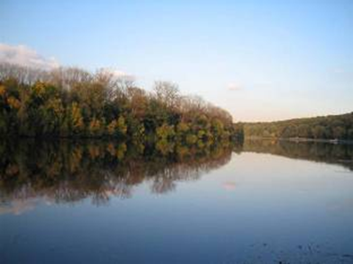
Москва-река
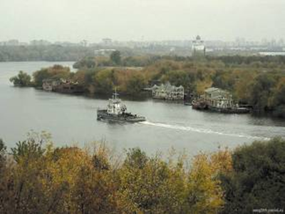
Река Яуза. Котельническая набережная
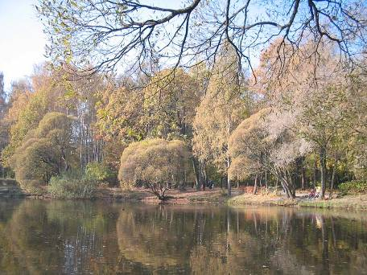
Пруд в природно-историческом парке «Москворецкий»
Многие притоки Москвы брали начало из болот. Обширное болото площадью около 800 гектаров располагалось в пойме Москвы-реки в районе сегодняшнего Южного порта. Это была вековая дремучая топь, ежегодно заполнявшаяся весенними водами. Под маломощными слоями речных наносов залегал мощный слой торфа. Теперь о прежних болотах свидетельствует название микрорайона (бывшей деревни) Нагатино – построенный «на гати» (гатью называется настил из бревен или хвороста для прохода через топкое место).
Москва-река – основная и самая протяженная река Москвы. Её длина – более 502 км, площадь бассейна 17640 км2. Москва-река берёт своё начало в болоте вблизи деревни Старково Можайского района. В пределы столицы она вступает в 320 километрах от устья. Ширина Москвы-реки в верховьях – 2–10 м, в пределах города – в среднем 100 м, а у впадения в Оку – свыше 200 м. Наибольшая глубина выше города Москвы не превышает 3 м, ниже Москвы – более 6 м.
Река принимает почти 100 притоков. Всего её бассейн насчитывает 362 реки и около 550 ручьёв. Около 60 притоков принимала в прошлом Москва-река на территории современного города.

Река Яуза – наиболее крупный приток реки Москвы в черте города. Общая протяжённость её составляет всего 36 км. Свое начало она берет среди торфяных болот Лосиноостровского национального парка. Сейчас сложно представить, что когда-то она была полноводной и судоходной.
На территории Москвы, в районе Косино - Ухтомском, расположены 3 озера – Белое, Святое и Чёрное. Белое озеро – самое глубокое (13,5 м), очень чистое. Когда-то в него пускали на откорм стерлядей, судаков, лещей.
Комплекс водных объектов Москвы − это гидрографическая система, состоящая более чем из 140 рек и ручьёв, 4 озёр и более 400 прудов. Наиболее крупные реки – Яуза (48 км), Сходня (47 км) и Сетунь (38 км). Они начинаются на территории Московской области и являются притоками реки Москвы.
Тридцать девять рек и ручьев имеют полностью открытые русла. Они представляют значительную экологическую и ландшафтно-рекреационную ценность. Сорок водотоков полностью забраны в коллекторы. Остальные имеют частично открытые русла и частично заключены в коллекторы. Общая протяженность открытых русел составляет порядка 310 км. Часть открытых русел наиболее крупных рек в черте города обустроена набережными.
Система водных объектов Москвы составляет часть природной среды города, выполняет градообразующие, инженерные и экологические функции, формирует ландшафтный облик города.
Для улучшения экологического состояния Москвы-реки её русло в пределах города приходится промывать. Раз в три − пять лет в многоводные годы, когда запасы воды в водохранилищах достаточно велики, раскрываются заградительные устройства гидроузлов выше и ниже города. Дополнительным напором воды при резком увеличении скорости течения верхний загрязнённый слой песка очищается. За чистотой водной поверхности следят специальные суда, удаляя масляные пятна и нефтепродукты.

